Пояснительная записка

к проекту решения Думы города Урай

«О внесении изменений в Правила землепользования и застройки

муниципального образования городской округ город Урай»

Проектом предлагается внести изменения в Правила землепользования и застройки муниципального образования городской округ город Урай, (далее – Правила), утвержденные решением Думы города Урай от 26.11.09 №106.

В Проект изменений в Правила землепользования и застройки вошли вопросы:
- По изменению границ территориальных зон в районе территории «Березка» и в мкр Колосья в части 2 «Карта градостроительного зонирования». Проектом предлагается изложить карту в новой редакции.
- По изменению в градостроительных регламентах, в пунктах по пространственным и эстетическим параметрам жилых зон и общественно-деловой зоны части 3 «Градостроительные регламенты».

- Изменение границ территориальных зон в районе территории «Березка»
Территориальную зону Р1 «Зона городских парков, спортивных комплексов и сооружений», часть территориальной зоны Ж3 «Зона застройки индивидуальными жилыми домами» и часть территориальной зоны ОД «Общественно-деловая зона» считать территориальной зоной СХ2 «Зона, занятая объектами сельскохозяйственного назначения и предназначенная для ведения дачного хозяйства, садоводства, личного подсобного хозяйства, развития объектов сельскохозяйственного назначения» (территория «Березка»).

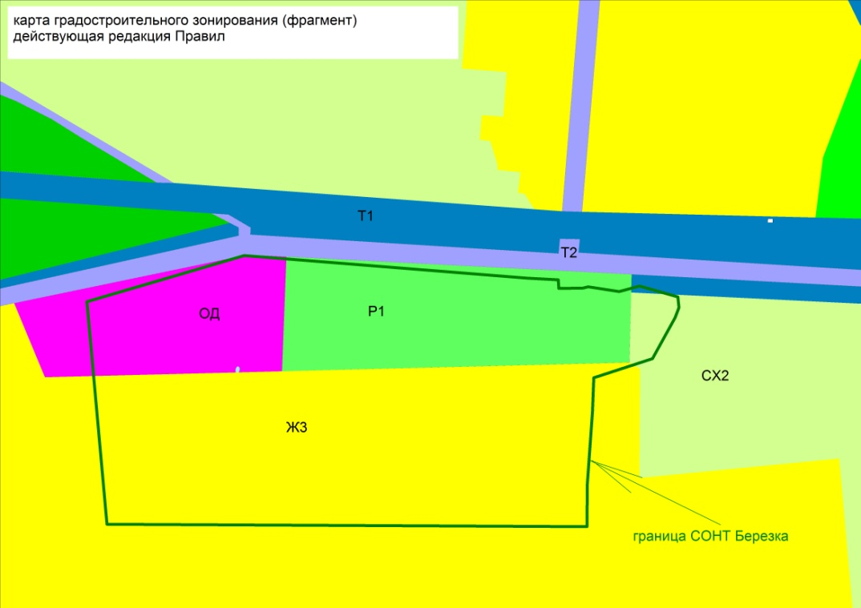
В 1993-95гг, органами местного самоуправления, для организации кооператива, был выделен земельный участок. Выделение земельных участков оформлялось постановлениями с приложениями (списки членов товарищества).
На сегодняшний день товарищество не зарегистрировано в ФНС РФ, на данной территории оформлено два земельных участка, большая часть территории не используется.
В соответствии с Правилами землепользования и застройки, участок, предназначенный для товарищества «Березка» расположен в нескольких территориальных зонах: Р1 «Зона городских парков, спортивных комплексов и сооружений», ОД «Общественно-деловая зона», Ж3 «Зона застройки индивидуальными жилыми домами».
Инженерная и транспортная инфраструктура отсутствует.
Планировочная документация на территорию не разрабатывалась.
В связи с ранее принятым решением о выделении данной территории для СОТ «Березка», использование данной территории органами местного самоуправления по иному назначению невозможно.
Для возможности развития товарищества Проектом предложено изменить границы территориальных зон и территорию СОТ «Березка» считать территориальной зоной СХ2 «Зона, занятая объектами сельскохозяйственного назначения и предназначенная для ведения дачного хозяйства, садоводства, личного подсобного хозяйства, развития объектов сельскохозяйственного назначения».

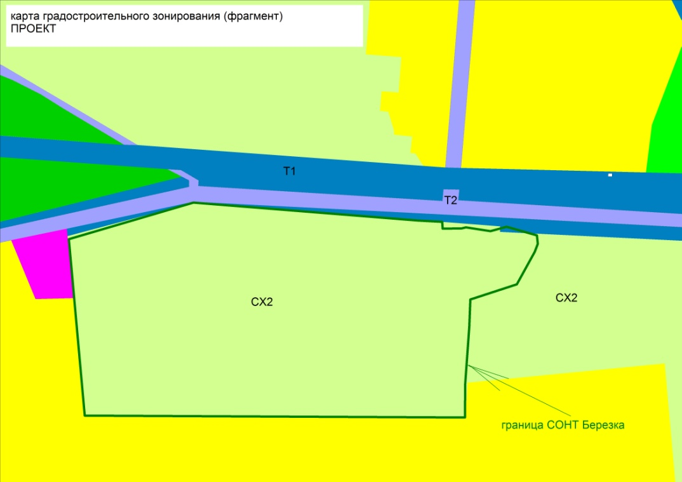

- Изменение границ территориальных зон в мкр Колосья
Увеличение территориальной зоны Ж3 за счет изменения границ территориальных зон Ж2 «Зона застройки среднеэтажными жилыми домами», Ж3 «Зона застройки индивидуальными жилыми домами», ОД «Общественно-деловая зона», Т2 «Зона транспортной инфраструктуры».
Для реализации утвержденного плана мероприятий по обеспечению граждан земельными участками для индивидуального жилищного строительства и создания дополнительного резерва для формирования земельных участков под индивидуальное жилищное строительство (ориентировочно около 20 участков), возможно определить часть мкр Колосья, с домами предназначенными под снос, территорией, на которой возможно размещение индивидуальной жилой застройки. Для этого необходимо изменить назначение части территориальной зоны Ж2 на зону Ж3.
И в качестве корректировки, с учетом существующего землепользования, меняются границы смежных территориальных зон.

- Изменения в части 3 «Градостроительные регламенты»
В целях совершенствования правил землепользования и застройки и уточнения предельных параметров предложено ряд изменений в пункте «Пространственные параметры. Эстетические параметры» части 3 «Градостроительные регламенты» для жилых зон и общественно-деловой зоны:
  - Считать параметр «Этажность» параметром «Этажность жилого дома».
  - Дополнить параметром, определяющим этажность пристроенных к жилым домам нежилых зданий \ помещений и установить его предельный максимальный показатель:
- Для жилых зон Ж1, Ж2, Ж4 – 2 этажа;
- Для жилой зоны Ж3 – 1 этаж.
  - Упорядочить структуру показателей по предельным параметрам: Подпункты 3.1., 3.2. пункта 3 «Пространственные параметры. Эстетические параметры» изложить в новой редакции в табличной форме, единой для всех зон.

Директор МКУ «УГЗиП г.Урай» А.А.Парфентьева

